بررسی اثرات محل قرارگیری PCM در میزان کاهش شار حرارتی ورودی به ساختمان از طریق دیوار بتنی
سیدحسین احسائی1، بهراد حقیقی2*
1- کارشناسی ارشد، مهندسی مکانیک، دانشگاه ولیعصر^{(عج)}، رفسنجان
2- استادیار، مهندسی مکانیک، دانشگاه ولیعصر^{(عج)}، رفسنجان
* رفسنجان، صندوق پستی 518، b.haghighi@vru.ac.ir
چکیده
در جهان، مصرف انرژی در ساختمانها 40% از کل مصرف انرژی سالانه را تشکیل میدهد. این خود منبع انتشار یک سوم گازهای گلخانهای در سراسر جهان است. بخش قابل توجهی از این انرژی برای اهداف روشنایی، گرمایش، سرمایش و تهویه هوا در ساختمانها استفاده میشود. اثرات استفاده از مواد تغییر فازدهنده (PCM) در ساختمانها و همچنین به دنبال آن، کاهش مصرف انرژی، طی سالیان متمادی اثبات شده است. در این پژوهش اثر تغییر محل قرارگیری PCM درون یک دیوار بتنی 30 سانتیمتری ساختمانی که در فصل تابستان در شرایط تابش خورشیدی، دمای بیرون و باد محیطی در شهر رفسنجان واقع در استان کرمان قرار گرفته است، پرداخته شده است و همچنین تعیین بهترین محل قرارگیری PCM در دستور کار قرار گرفته است. نتایج حاکی ازآن است که تغییر محل قرارگیری PCM میتواند اثرات متفاوتی در میزان شار حرارتی ورودی به ساختمان از طریق دیوارهها داشته باشد بدین صورت که قرار گرفتن لایه PCM در ناحیه داخلی دیوار بیشترین تاثیر و قرارگرفتن آن در ناحیه برونی دیوار کمترین تاثیر را در کاهش شار ورودی به ساختمان و کاهش مصرف انرژی در طول تابستان دارد.
کلید‌واژگان
مواد تغییر فاز، برنامه‌های سرمایش، سیستم‌های فعال، سیستم‌های غیرفعال، اثربخشی PCM

Investigating the effects of PCM mass change on the heat flux through the concrete wall in summer

S.H.Ahsaee¹, B.Haghighi^{2*}
1- M.Sc., Mechanical Engineering, Valiasr University, Rafsanjan
2- Assistant Professor, Mechanical Engineering, Valiasr University, Rafsanjan
* P.O.B. 518, Rafsanjan, Iran, b.haghighi@vru.ac.ir
Abstract
Worldwide, energy consumption in buildings accounts for 40% of total annual energy consumption. It is itself the source of one third of greenhouse gas emissions worldwide. Much of this energy is used for lighting, heating, cooling and air conditioning purposes in buildings. The effects of using PCMs on buildings, as well as on reducing energy consumption, have been proven for many years. In this study, the effect of changing the location of a PCM within a 30 cm concrete wall of a building exposed to solar radiation, ambient temperature and wind in summer in Rafsanjan city of Kerman province was investigated. PCM is on the agenda. The results show that changing the location of the PCM can have different effects on the heat flux through the walls so that the PCM layer in the inner wall has the most impact and the outer wall has the least impact. Reduces the input flux to the building and reduces energy consumption during the summer
Keywords
Phase change materials, cooling programs, active systems, passive systems, PCM effectiveness

- مقدمه
سوخت‌های فسیلی بر بازار انرژی جهان تسلط دارند و پیش‌بینی می‌شود که سوخت‌های فسیلی تا سال 2030، 75 تا 80 درصد انرژی اولیه جهان را تولید خواهند کرد[1]. نگرانی‌های زیست‌محیطی جهانی (‏تغییرات آب و هوایی، گرمایش جهانی و غیره) ‏به دلیل استفاده از سوختهای فسیلی و ذخایر محدود این سوخت‌ها، توجه به کاهش مصرف آن‌ها در همه بخش‌های اقتصادی جهان را افزایش داده‌ است. حدود 30 تا 40 درصد انرژی اولیه جهان توسط بخش ساخت‌وساز مصرف می‌شود و مسئول یک سوم انتشار گازهای گلخانه‌ای در سراسر جهان است[‏2]‏. در ساختمان‌ها، بخش عمده‌ای از انرژی توسط کاربردهای گرمایش و سرمایش مورد استفاده قرار می‌گیرد و تخمین زده می‌شود که 10 تا 20% از این انرژی توسط تجهیزات HVAC استفاده می‌شود[‏3]‏. نگرانی جهانی از اثرات زیست‌محیطی مصرف سوخت‌های فسیلی، علاقه به جستجو و استفاده از روش‌های غیر فعال برای گرمایش و سرمایش ساختمان‌ها را برانگیخته است[2]‏. خنکسازی منفعل ساختمان‌ها به آن فن‌آوری‌ها یا تکنیک‌هایی اشاره دارد که برای خنککردن فضای داخلی، بدون کم‌ترین استفاده از برق مورد استفاده قرار می‌گیرند[4]. اصطلاح "منفعل" فن‌آوری‌های سرمایش و یا روش‌هایی را که از فن یا پمپ استفاده می‌کنند را مستثنی نمی‌کند[‏5]‏. ساختمان‌ها را میتوان به صورت منفعل با استفاده از چندین چاه حرارتی طبیعی مانند هوای محیط، جو بالا، خاک زیرسطحی و غیره خنک کرد. تکنیک‌های خنکسازی غیر فعال با توجه به منبع طبیعی از جایی که انرژی خنکسازی به دست می‌آید، طبقه‌بندی می‌شوند. طبقه‌بندی تکنیک‌های خنکسازی غیر فعال در شکل 1 نشان‌داده شده‌است[6,9].‏ به طور خلاصه در زیر توضیح داده شد.
۱-۱- خنک کردن تبخیری
سرد کردن تبخیری یک تکنولوژی برای خنک کردن هوا از طریق تبخیر آب است. وقتی آب تبخیر می‌شود، گرما را از هوای اطراف جذب می‌کند و در نتیجه هوا سرد می‌شود. بعد از تبخیر شدن آب، بخار آب وارد هوا می‌شود و گرمای جذب‌شده در طول تبخیر به حالت گرمای نهان به هوا بیرون منتقل می‌شود. از هوای سرد و مرطوب در ساختمان برای هدف خنکسازی استفاده می‌شود و این فرآیند به عنوان خنک‌کننده تبخیری شناخته می‌شود که در آب و هوای گرم و مرطوب بسیار مناسب است. در سرمایش تبخیری غیر مستقیم هوا، از اضافه کردن رطوبت به هوا اجتناب می‌شود زیرا این روش در آب و هوای مرطوب جذاب‌تر است [‏9,10]‏.
۱-۲- خنک کردن خاک
هوای گرم محیط می‌تواند با پخش آن از طریق مبدل‌های حرارتی که در عمق 2-3 متری زیر سطح زمین مدفون شده‌اند، خنک شود[‏11]‏. سطح زمین دمای ثابت دارد، که پایین‌تر از متوسط دمای محیط، در عمق 2-3 متر است. سرد کردن خاک که در آب و هوای بیابانی به اجرا در می‌آید ممکن است حداکثر دمای داخلی را بین 1-3 درجه سانتیگراد طی ماه‌های گرم تابستان کاهش دهد [‏12]‏.
۱-۳- خنک‌کننده تهویه
تکنیک‌های تهویه را میتوان برای بهبود شرایط راحتی ساختمان‌ها استفاده کرد. یکی از این تکنیک‌ها، ارایه اثر خنک‌کننده فیزیولوژیکی به سرنشینان ساختمان با معرفی هوای خنک هوای محیط در داخل ساختمان با سرعت هوای بالاتر است. اثر خنک‌کننده فیزیولوژیکی از طریق باز کردن پنجره‌ها و یا درها، از طریق تهویه متقاطع ایجاد می‌شود تا هوای محیط را وارد کرده و به این ترتیب سرعت هوای محیط داخلی بالاتر را تامین کرده و ساکنان ساختمان را خنک کنند. سرمایش فیزیولوژیک معمولا زمانی استفاده می‌شود که دمای محیط کم‌تر از دمای محیط داخلی باشد [6,7,13]‏. یک تکنیک سرمایش موضعی دیگر به عنوان خنک‌کننده شبانه شناخته می‌شود که در آن توده ساختمان در طول شب از طریق تهویه، که به عنوان یک مخزن گرما در طول روز گرم در نظر گرفته می‌شود، خنک می‌شود.

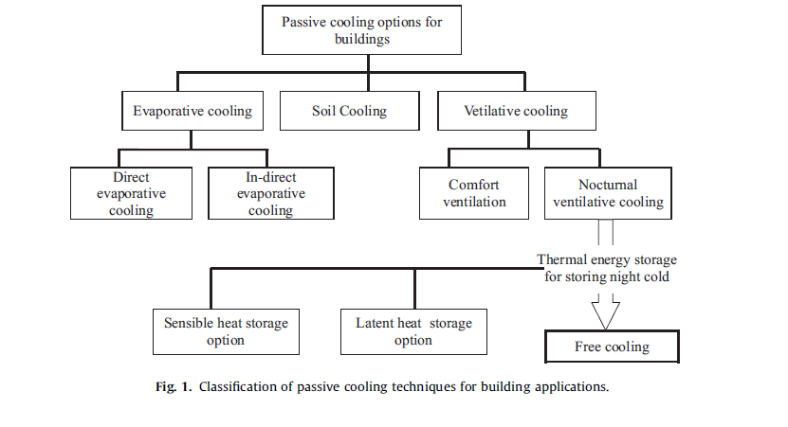
Fig. 1 Building cooling methods
شکل1 روشهای خنکسازی ساختمان

در سرمایش آزاد، از محیط ذخیره‌سازی برای ذخیره سرما استفاده می‌شود هنگامی که دمای محیط در مقایسه با دمای اتاق کم‌تر است و در زمان نیاز به استفاده از یک فن الکتریکی، سرد ذخیره‌شده از محیط ذخیره‌سازی استخراج می‌شود [‏14,15]‏. محیط ذخیره‌سازی برای خنک سازی آزاد معمولا به شکل انرژی نهفته و نهان است. تفاوت اصلی بین خنک سازی آزاد و سرد کردن شبانه این است که از بعد ساختمان (‏مانند دیواره‌ای)‏ به عنوان محیط ذخیره‌سازی عمل می‌کند در حالی که در تکنیک خنکسازی آزاد، یک واحد ذخیره‌سازی حرارتی جداگانه برای ذخیره‌سازی سرما استفاده می‌شود و یک دستگاه مکانیکی مانند پنکه برای ذخیره و استخراج سرما از واحد ذخیره استفاده می‌شود. مزیت خنکسازی آزاد در هوای خنک‌کننده شبانه، این است که سرما انباشته را میتوان هر زمان که نیاز است با گردش هوای اتاق و یا هوای اتاق از طریق واحد ذخیره‌سازی، استخراج کرد. بسیاری از مقالات منتشر شده مربوط به پیسیام و کاربرد آن‌ها در ساختمان‌ها در دسترس است. پژوهش جاری به بررسی اثر محل قرارگیری پیسیام میپردازد.

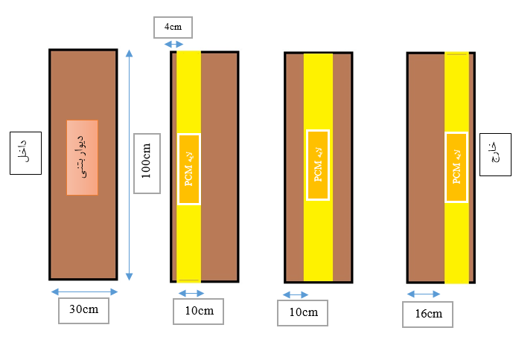
Fig. 1 Different PCM replacement modes
شکل2 حالات مختلف جایابی PCM

- فرمول‌بندی ریاضی
در واقع، انتقال گرما در طبیعت سه‌بعدی است، با این حال، عرض دیواره‌ها نسبت به ضخامت آن بسیار زیاد است بنابراین می‌توان از مدل دوبعدی برای شبیه‌سازی در این مطالعه استفاده نمود. خواص دیوار مستقل از دما هستند. برای راحتی کار، انبساط حرارتی دیوار و پی سی ام قابل‌چشم‌پوشی است.
2-1- سطوح مرتبط با محیط داخل و خارج
پژوهش حاضر به بررسی انتقال حرارت در دیوار بتنی ساختمانی حاوی پیسیام می‌پردازد. در سطح مرتبط با محیط خارجی، انتقال گرمای همرفتی، تشعشع موج کوتاه و بلند در نظر گرفته شده‌است که می‌تواند از طریق معادله(1) به صورت ریاضی بیان شود:
$$-k_{wall}\frac{∂T}{∂x}=h_{o}\left(T_{amb}-T_{wall}\right)+ε_{iron}σ\left(T_{amb}^{4}-T_{wall}^{4}\right)+α_{wall}E(T)$$ | (1)
که در آن k_{wall} ضریب هدایت گرمایی دیوار بتنی، h_{o} ضریب انتقال حرارت جابجایی در محیط خارج که مقدار آن برابر با 20 W/m² K می‌باشد. T_{amb} دمای اتمسفر، T_{wall} دمای دیوار،ɛ_{wall} یا ضریب گسیلندگی سطح دیوار که مقدار آن برابر 0.85 است. σ ثابت استفان-بولتزمن که مقدار آن برابر W.m².K⁴ 5.67*10⁸ و α_{wall} که برابر است با 0.38 که ضریب جذب تشعشع می‌باشد (بسته به رنگ). E نیز قدرت تابش خورشیدی است. به طور مشابه، در سطح مرتبط با محیط داخل، تشعشع موج بلند و انتقال گرمای همرفتی در نظر گرفته می‌شود. انتقال گرما در سطح مرتبط با محیط داخلی را می توان با معادله(2) نشان داد:
$$-k_{iron}\frac{∂T}{∂x}=h_{i}\left(T_{indour}-T_{iron}\right)+ε_{iron}σ\left(T_{indour}^{4}-T_{iron}^{4}\right)$$ | (2)
که در آن h_{i} ضریب انتقال حرارت داخلی و T_{indour} دمای اتاق است.
2-2- فضای داخل دیوار
داخل دیوار، انتقال گرما توسط حالت هدایت خالص انجام می‌شود. معادله انتقال حرارت بر روی دیوار و پی سی ام اعمال می‌شود. معادله‌ی(3) با معادلات ناویر - استوکس برای سیال تراکم ناپذیر که می‌تواند به صورت زیر بیان شود، داده می‌شود:
$$ρC_{p}\frac{∂T}{∂t}+ρC_{p }\vec{u} ∇T=-∇∙(-k∇T)$$ | (3)
میدان سرعت u در این پژوهش صفر می‌باشد بنابراین می‌توان معادله(4) را این‌گونه نوشت:
$$ρC_{p}\frac{∂T}{∂t}+∇∙\left(-k∇T\right)=0$$ | (4)
در این معادله ρ چگالی، C_{p} گرمای ویژه و k ضریب هدایت گرمایی است. تولید گرمای داخلی در طول گرمایش و سرد کردن دیوار ناچیز می‌باشد. برای مدل‌سازی انتقال گرما در داخل پی سی ام، که وابسته به دما هست، می‌توان از معادله(5) کمک گرفت.
$$B\left(T\right)=\left\{\begin{aligned}0 &T<(T_{m}-∆T) \\ (T-T_{m}+∆T)/2∆T (T_{m}-∆T)≤(T_{m}+∆T) \\ 1 T>(T-∆T)\end{aligned}\right.$$ | (5)
که در آنT_{m} دمای ذوب و ΔT دمای گذار است. B(T) درحالت جامد صفر ودر حالت مایع یک می‌باشد. این تابع به صورت خطی در ناحیه گذار از صفر به یک رشد می‌کند. چگالی وابسته به دما پی سی ام را می‌توان با استفاده از معادله(6) مدل‌سازی کرد:
$$ρ{(T)}_{PCM}=ρ_{s}+(ρ_{l}-ρ_{s})B(T)$$ | (6)
هدایت گرمایی پی سی ام را می‌توان با استفاده از معادله(7) مدل‌سازی نمود:
$$k{(T)}_{PCM}=k_{s}+(k_{l}-k_{s})B(T)$$ | (7)
ظرفیت گرمایی وابسته به دمای پی سی ام از معادله (8) محاسبه می‌شود:
$$C_{p_{PCM}}\left(T\right)=C_{ps}+\left(C_{pl}-C_{ps}\right)B\left(T\right)+λD(T)$$ | (8)
جایی که
$$D\left(T\right)=e^{({\frac{-{(T-T_{m})}^{2}}{∆T^{2}}}/{\sqrt{π∆T^{2}}})}$$ | (9)
که در آن k گرمای نهان پی سی ام و D(T) تابع دلتا است که مقدار آن بجز در ناحیه‌ی گذار صفر می‌باشد. مقدار دمای گذار 1 درجه سانتی‌گراد است.
شکل3 نشان‌دهنده‌ی پیکربندی هندسی دیوار ساختمانی است. مقطعی از دیوار، مربوط به یک دیوار ساختمانی با ابعاد مشخص شده، که از یک طرف با محیط خارج و از سوی دیگر با محیط داخل در ارتباط می‌باشد. بخش خارجی در مقابل تابش مستقیم نور خورشید، انتقال حرارت جابجائی با ضریب جابجایی W/(m².K) 20 و همچنین انتقال حرارت تشعشعی با محیط قرار دارد. از طرف دیگر، بخش داخلی نیز با انتقال حرارت جابجائی با ضریب جابجایی W/(m².K) 10 در محیط داخل و تشعشع با اجسام اطراف قرار گرفته است. سطح ضلع شمالی و جنوبی دیوار نیز عایق فرض شد. دمای اولیه در تمام پروفیل 25 درجه سانتی‌گراد می‌باشد. یک نوع پی سی ام یعنی، آرتی-25و در 3 جرم مختلف و با مکان ثابت برای این پژوهش در نظر گرفته شده‌اند. دمای ذوب پیسیام تقریبا نزدیک به دمای محیط درنظر گرفته شده است. شکل4 نشان‌دهنده‌ی تغییرات تابش خورشیدی و دمای محیطی مربوط به شهر رفسنجان واقع در استان کرمان در تاریخ 15 تیرماه سال 1394 می‌باشد. این داده‌ها از دانشگاه ولی‌عصر رفسنجان دریافت شد. ویژگی‌های پی سی ام و آجر مورد استفاده در این مطالعه در جدول۱ نشان‌داده شده‌است.

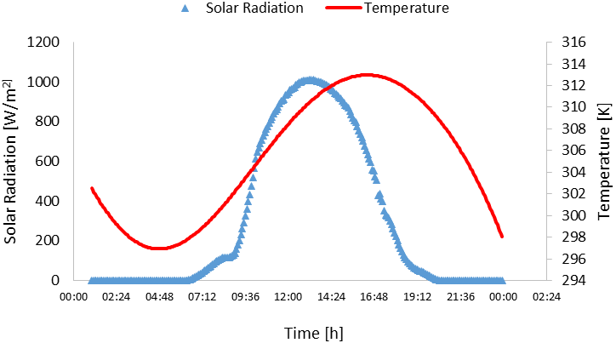
Fig. 4 Changes in solar radiation and ambient temperature for Rafsanjan
شکل 3 تغییرات تابش خورشیدی و دمای محیط برای رفسنجان

جدول 1 خواص مواد
RT-25 | بتن | مواد
26.6 | ---- | Melting temperature (C)
232 | ---- | Latent heat (kJ/kg)
0.19 | متغییر | s | Thermal conductivity (W/(m K))
0.18 |  | l
785 | 180 | s | Density (kg/m³)
749 |  | l
1.8 | 850 | s | Specific Heat (kJ/(kg K))
2.4 |  | l
Table 1 Materials Specifications

- مش و اعتبار سنجی
معادله دیفرانسیل حاکم در معرض شرایط اولیه و مرزی با استفاده از نرم‌افزار comsol multiphysics 5.5 براساس روش المان محدود حل شد. خصوصیات دیوار ساختمانی و ویژگی‌های پی سی ام به طور مناسب در کامسول
ایجاد گردید. مش در تمام سطح هندسه یکسان و با سایز 1 سانتیمتر می‌باشد. همچنین با استفاده از مقایسه‌ی نتایج بدست آمده از مدل حرارتی شبیه‌سازی شده و نتایج حاصل از مدل وانگ (2018) مطابق شکل5 می‌توان چنین استنباط کرد که مطالعه‌ی حاضر صحیح می‌باشد.
خواص ترمو - فیزیکی مانند چگالی، هدایت حرارتی، گرانروی و آنتالپی تغییر فاز پی سی ام مطابق با تغییرات دما مدل‌سازی می‌شوند.
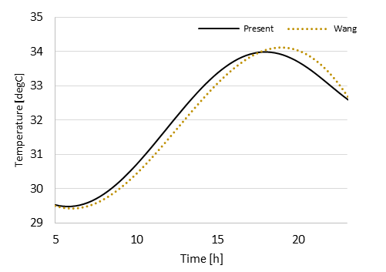
Fig. 4 Model validation with the Wang model [17]
شکل 4 اعتبار سنجی مدل با مدل وانگ [17]
- نتایج
پس از شبیهسازی هندسه دیوار و اعمال شرایط مرزی در آن، مدلسازی برای 4 حالت مختلف یعنی حالت بدون پی سی ام و 3 حالت با پیسیام، انجام شد. مطابق شکل 5 نتایج حاکی از این است که قرار گیری پیسیام درون دیوار میتواند عملکرد مناسبی را از خود نشان دهد، بگونهای که کاهش شار ورودی به میزان 400 درصد را به همراه دارد. همچنین جایابی پی سی ام درون دیوار موضوع بسیار مهمی است که نیاز به تحقیق فراوان دارد. در این زمینه سه جایگاه مختلف درون دیوار تعبیه و شبیهسازی شده است. مطابق شکل 5و6 نتایج نشان میدهد که قرار گرفتن پیسیام در لایه بیرونی دیوار میتواند بسیار اثربخشتر از سایر حالات باشد.
دو نمودار ذیل میزان ورود شار حرارتی نرمال را طی 24 ساعت یک روز گرم تابستانی نشان میدهند. همانطور که مشخص است با گذشت زمان و طلوع خورشید شار رفته رفته افزایش یافته و در ساعات 14 و 15 با بیشترین شار عبوری مواجه هستیم. این به دلیل خاصیت ذخیرهسازی حرارت توسط آجرهای ساختمانی میباشد. در ساعات 16 به بعد، شار عبوری به دلیل تغییر زاویه و شدت تابش خورشید، کاهش یافته است. در شکل 5 میتوان به خوبی اثر جایابیهای مختلف پیسیام را مشاهده کرد. تحلیلها نشان میدهند که قرار گرفتن پیسیام در لایه خارجی دیوار(لایه مرتبط با سطح بیرون) میتواند بسیار اثربخشتر از سایر جایگاهها باشد.
در نمودار شکل6 میتوان میزان کل شار نرمال عبوری از دیوار را طی 24 ساعت، برای 4 حالت شبیهسازی مختلف مشاهده کرد.

Fig. 5 Comparison of incoming heat flux with different PC positioning modes
شکل 5 مقایسه شار حرارتی ورودی با حالات مختلف جایابی پیسیام

Fig. 6 Normal total input flux within 24 hours
شکل 6 شار نرمال کل ورودی طی 24 ساعت

بنابراین حالت قرارگیری پی سی ام در لایه بیرونی به عنوان بهینهترین حالت انتخاب میشود.
- نتیجهگیری
دیوار بتنی ساختمانی حاوی پی سی ام که تابش مستقیم خورشیدی دریافت می‌کند را میتوان به عنوان ذخیره کننده‌ی حرارتی غیرفعال در یک خانه برای تثبیت دمای اتاق و کاهش مصرف انرژی مورد نیاز استفاده کرد. از سوی دیگر، با توجه به تحلیل نتایج، می‌توان استنباط کرد که آن‌ها در فصل تابستان نیز کارآمد هستند. در این حالت، با افزایش دمای تغییر فاز به منظور اینکه سیستم به طور موثرتری به عنوان یک مخزن حرارتی کار کند یعنی انتخاب جایگاه مناسب پیسیام ، لازم خواهد بود. با توجه به نتایج به‌دست‌آمده در مطالعه حاضر، میتوان نتیجه گرفت که آرتی-25 در محل لایه داخلی دیوار، موثرتر است. از این رو، تحلیل حرارتی حاضر، به وضوح قابلیت پی سی ام در دیوارهای ساختمانی را نشان می‌دهد که می‌تواند برای کنترل حرارتی ساختمان‌ها استفاده شود.

مراجع

[1] British Petroleum (B.P). Statistical Review of World Energy, 2010.
[2] United Nations Environment Programme. Buildings and climate change: status, challenges and opportunities. Paris: UNEP Sustainable Buildings and Climate Initiative; 2007 (UNEP).
[3] Pe´ rez L, Ortiz J, Coronel J, Maestre I. A review of HVAC systems requirements in building energy regulations. Energy and Buildings 2011;43:255–68.
[4] Omer A. Energy, environment and sustainable development. Renewable and Sustainable Energy Reviews 2008;12:2265–300.
[5] Givoni B. Options and applications of passive cooling. Energy and Buildings 1984;7:297–300.
[6] Givoni B. Passive and low energy cooling of buildings. 1st ed New York: John Wiley and Sons; 1994.
[7] Szokolay S. Introduction to architectural science.First. Oxford: Elsevier; 2004.
[8] Santamouris M, Asimakopoulos D. Passive cooling of buildings. Earthscan;1996.
[9] Tiwari G, Upadhyay M, Rai S. A comparison of passive cooling techniques. Building and Environment 1994;29:21–31.
[10] Xuan YM, Xiao F, Niu XF, Huang X, Wang SW. Research and application of evaporative cooling in China: a review (I)—Research. Renewable and Sustainable Energy Reviews 2012;16:3535–46.
[11] Sanchez-Guevara C, Urrutia del Campo N, Neila J. Earth to air heat exchanger conditioning potential in an office building in a continental mediterranean climate. In: International conference on IEEE, electrical and control engineering (ICECE), 2011.
[12] Alajmi F, Loveday D, Hanby V. The cooling potential of earth–air heat exchangers for domestic buildings in a desert climate. Building and Environment 2006;41:235–44.
[13] Fordham M. Natural ventilation. Renewable Energy 2000;19.
[14] Stritih U. Heat transfer enhancement in latent heat thermal storage system for buildings. Energy and Buildings 2003;35:1097–104.
[15] Zalba B, Marin J, Cabeza L, Mehling H. Free-cooling of buildings with phase change materials. International Journal of Refrigeration 2004;27:839–49

PCM
Paraffin
RT-25
Wang

